**VUI CHƠI NHÀ TRẺ**

**TRONG LỚP – NGOÀI TRỜI**

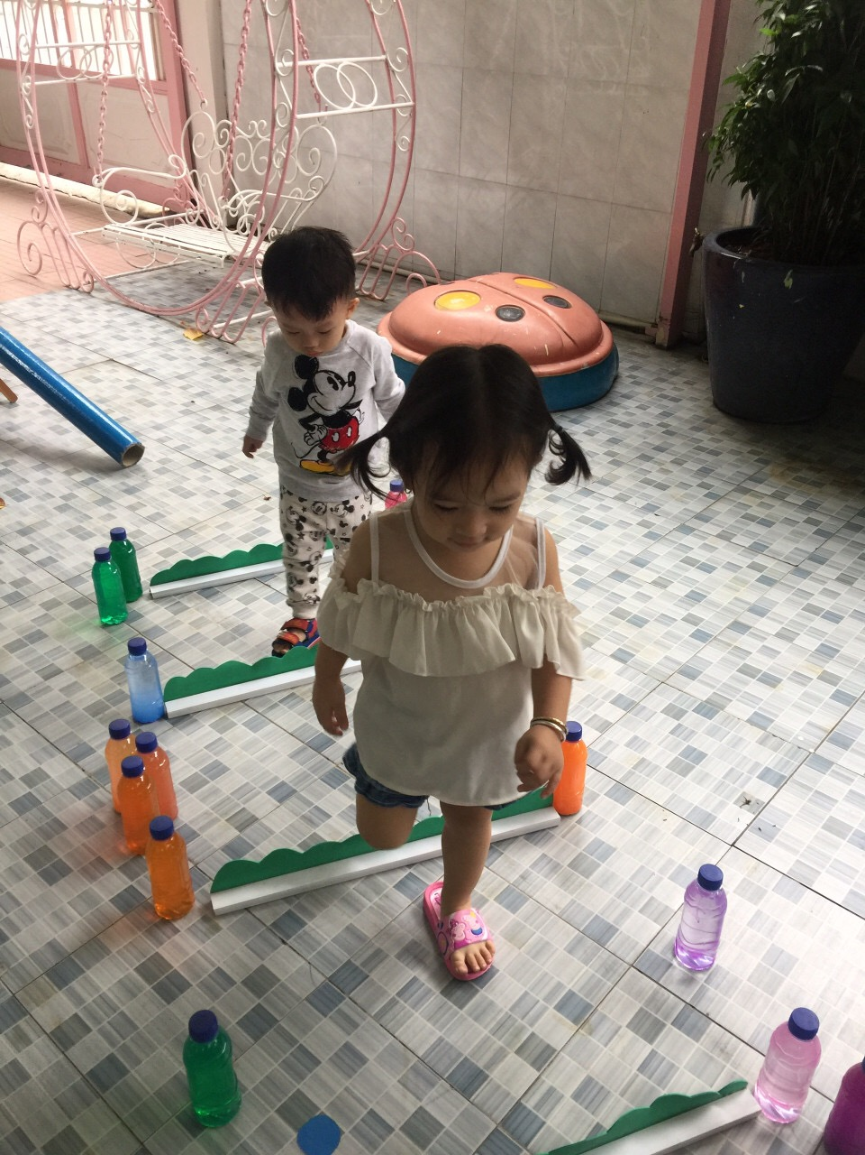

**ĐI BƯỚC QUA VẠCH CỎ**

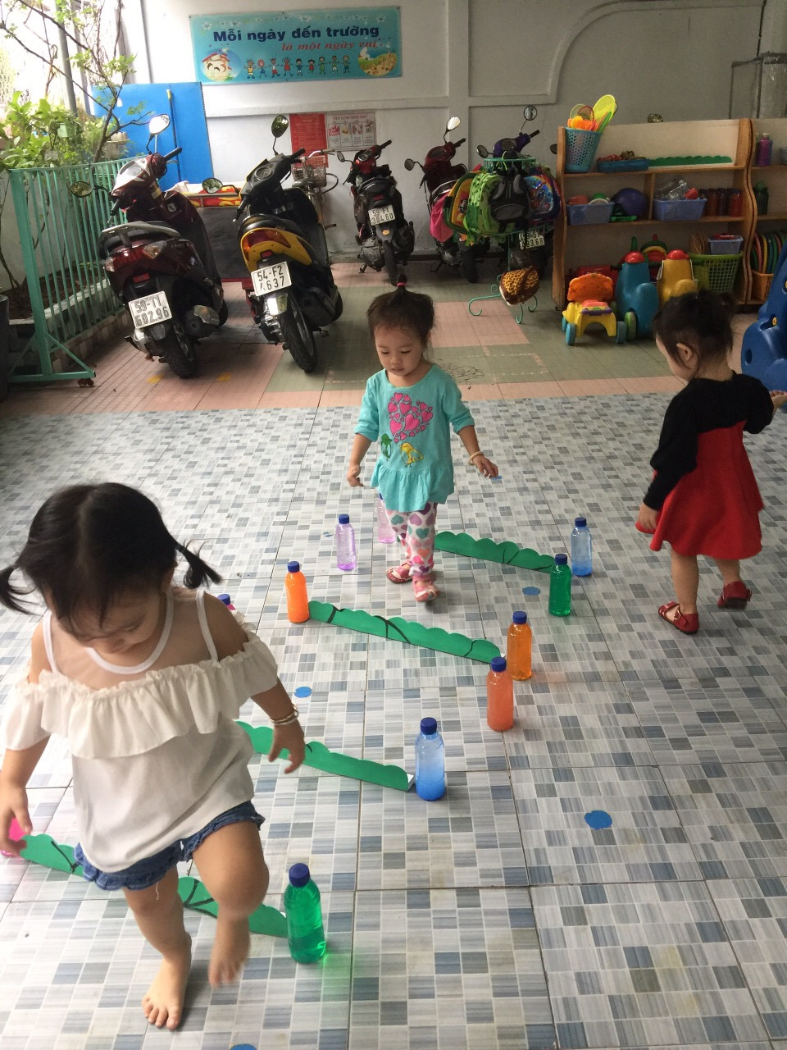

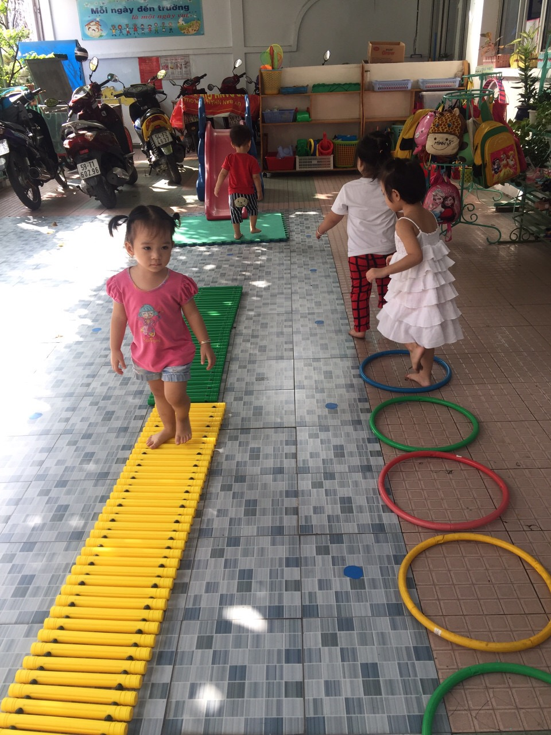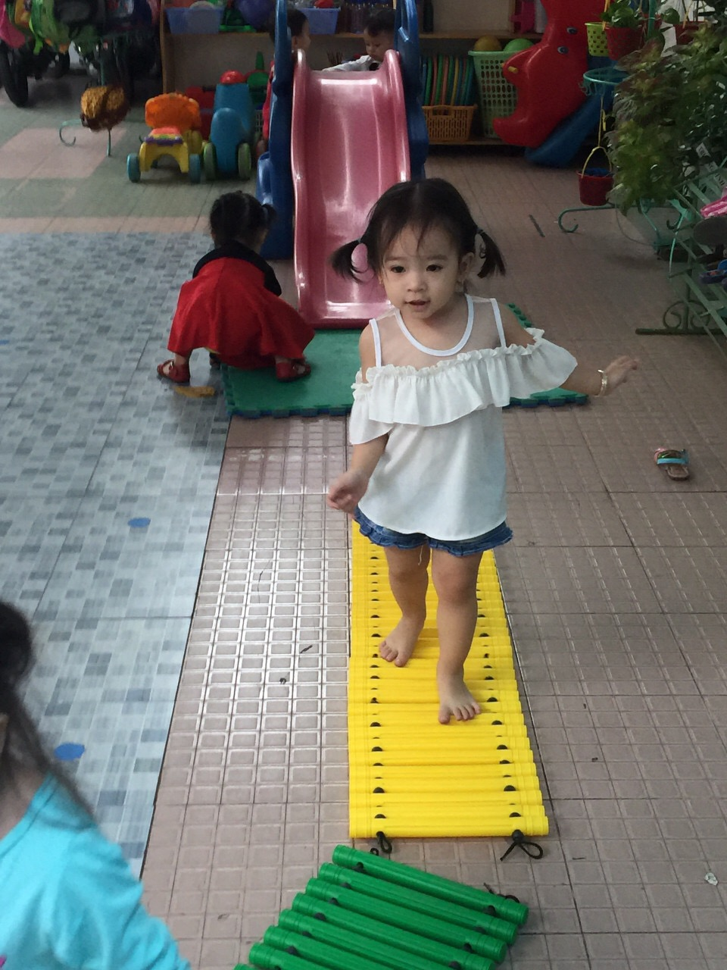

**ĐI TRÊN THẢM CHÂN NHỰA →  
ĐI BƯỚC QUA CÁC VÒNG**

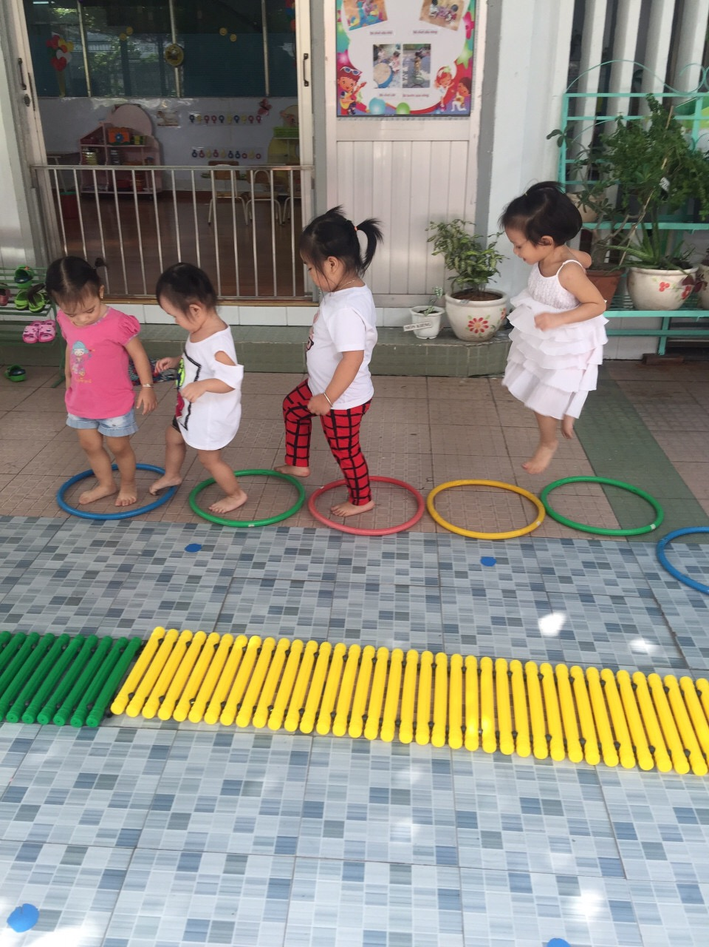

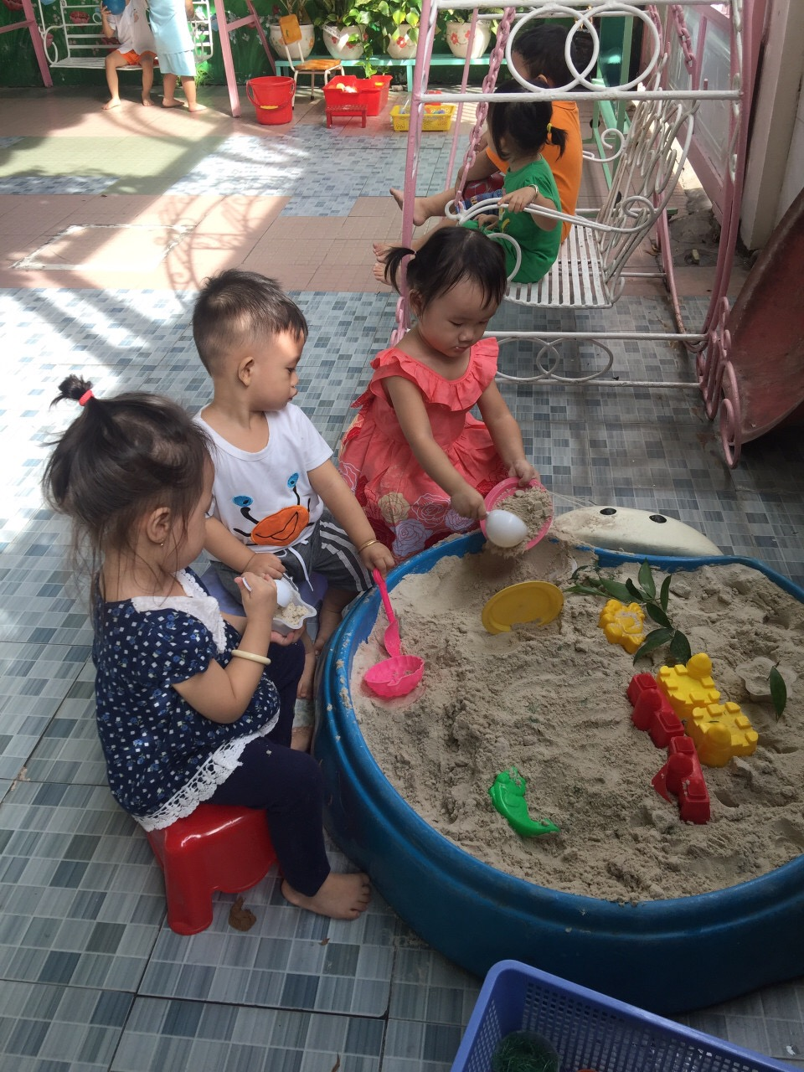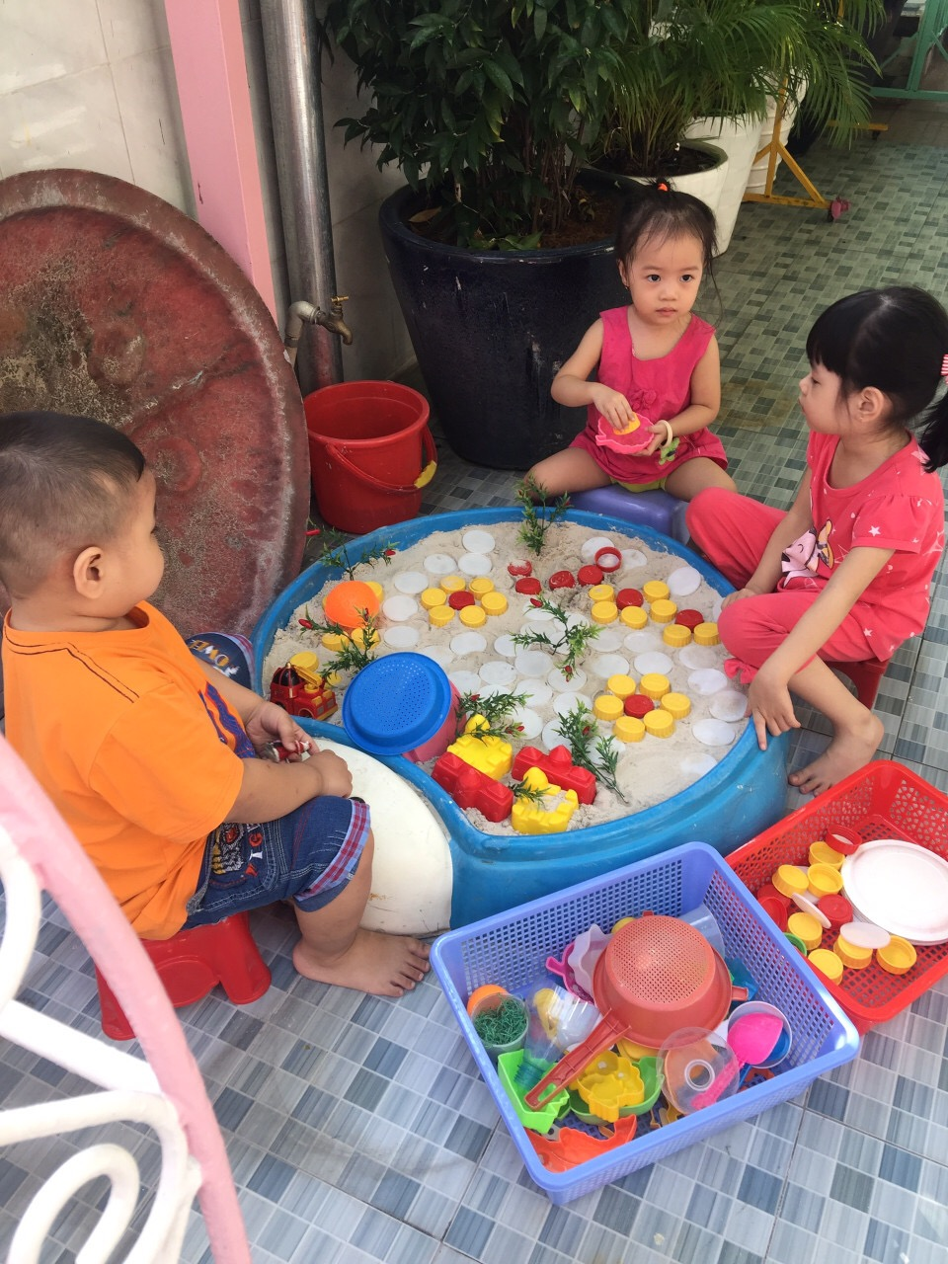

**BÉ CHƠI VỚI CÁT**

**LÀM VƯỜN HOA BẰNG NÚT CHAI**

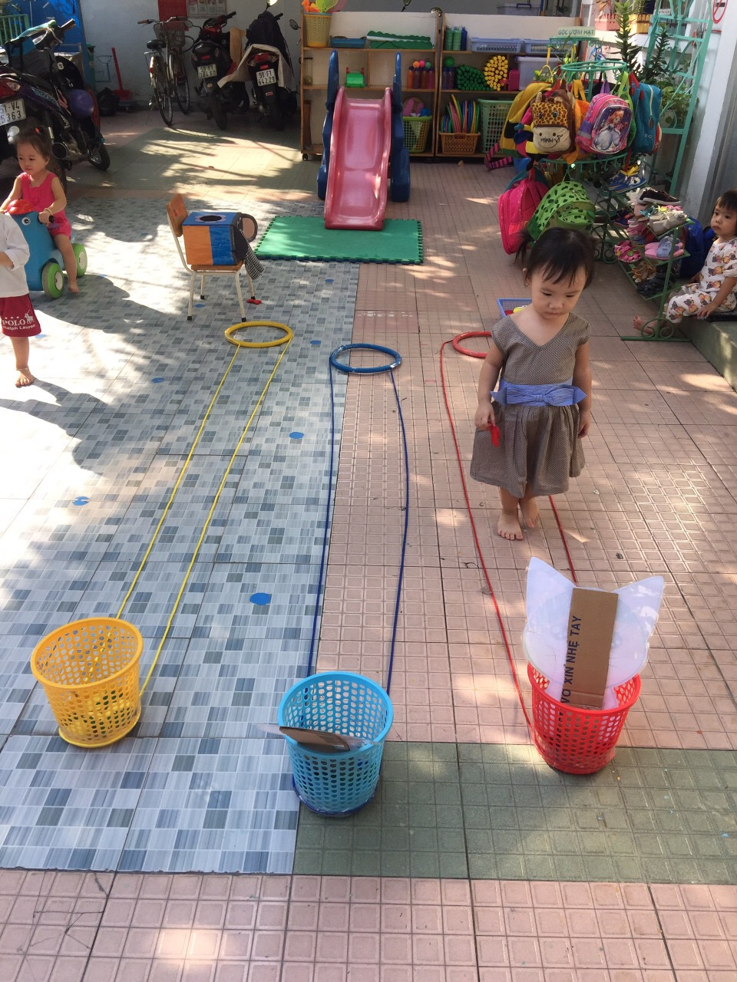

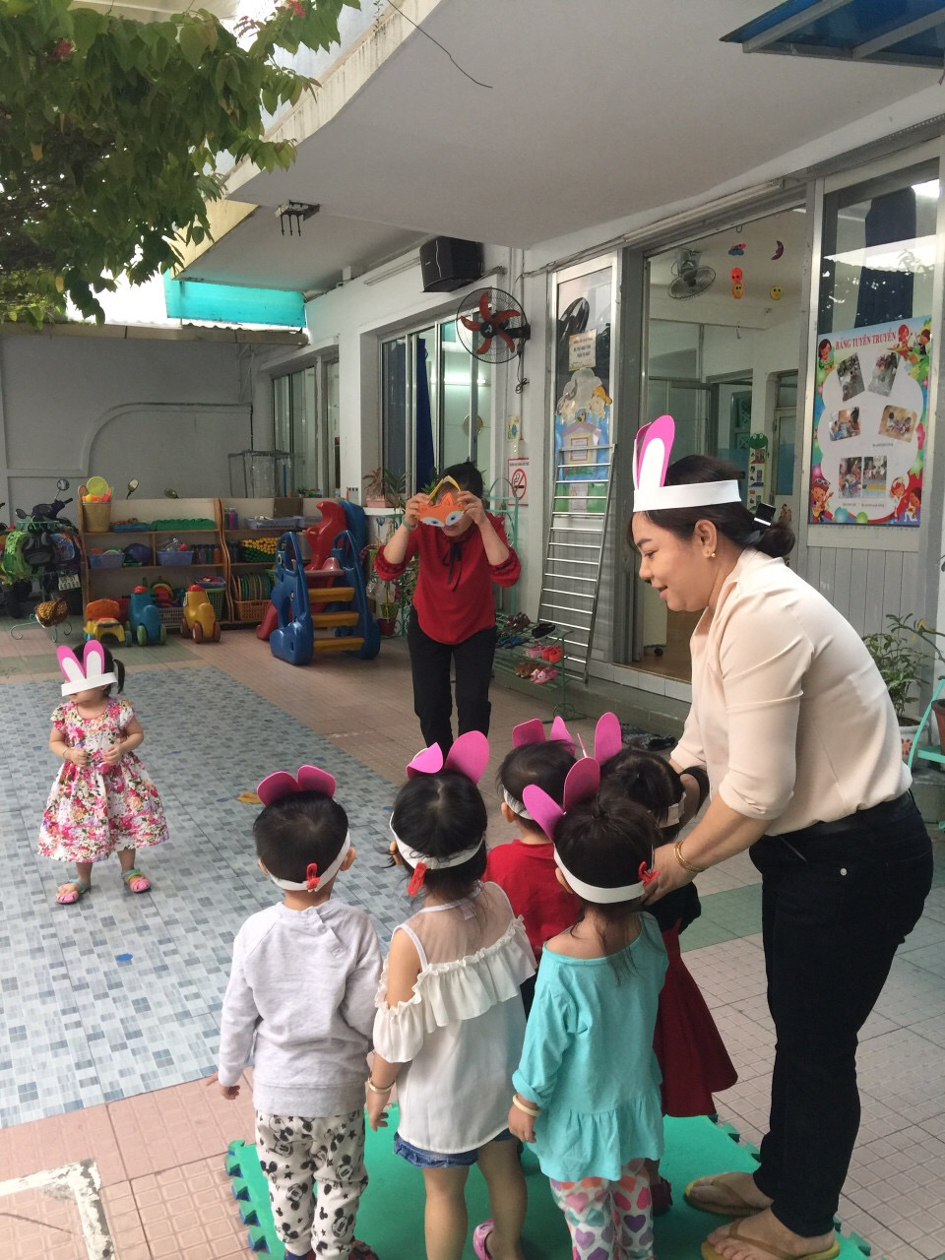

**TCVĐ “CÁO VÀ THỎ**

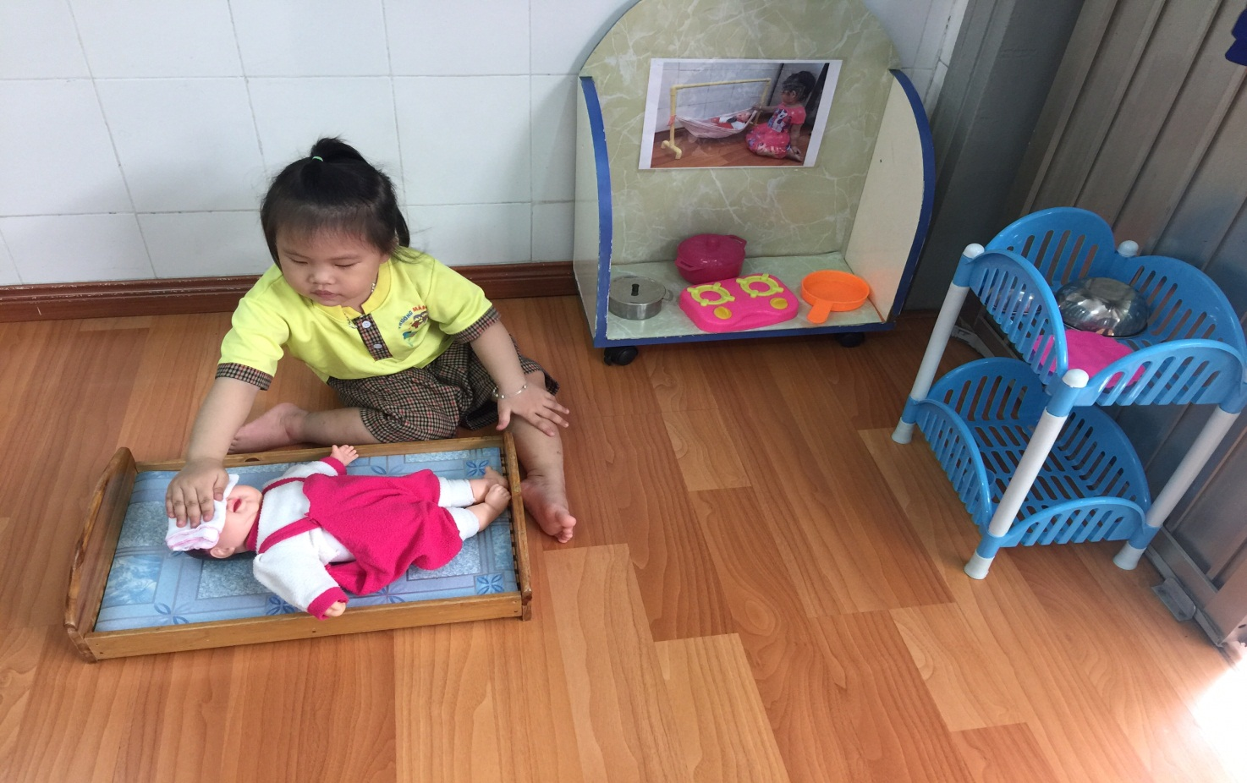

**CHƠI SÓC EM BỊ BỆNH**

**ĐÚC CHO EM ĂN**

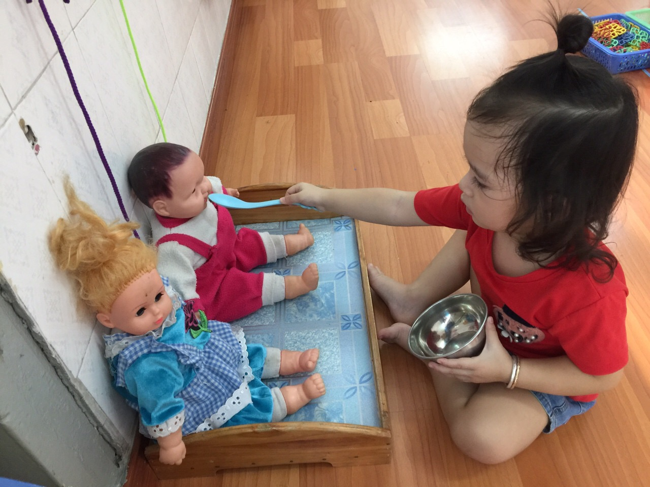

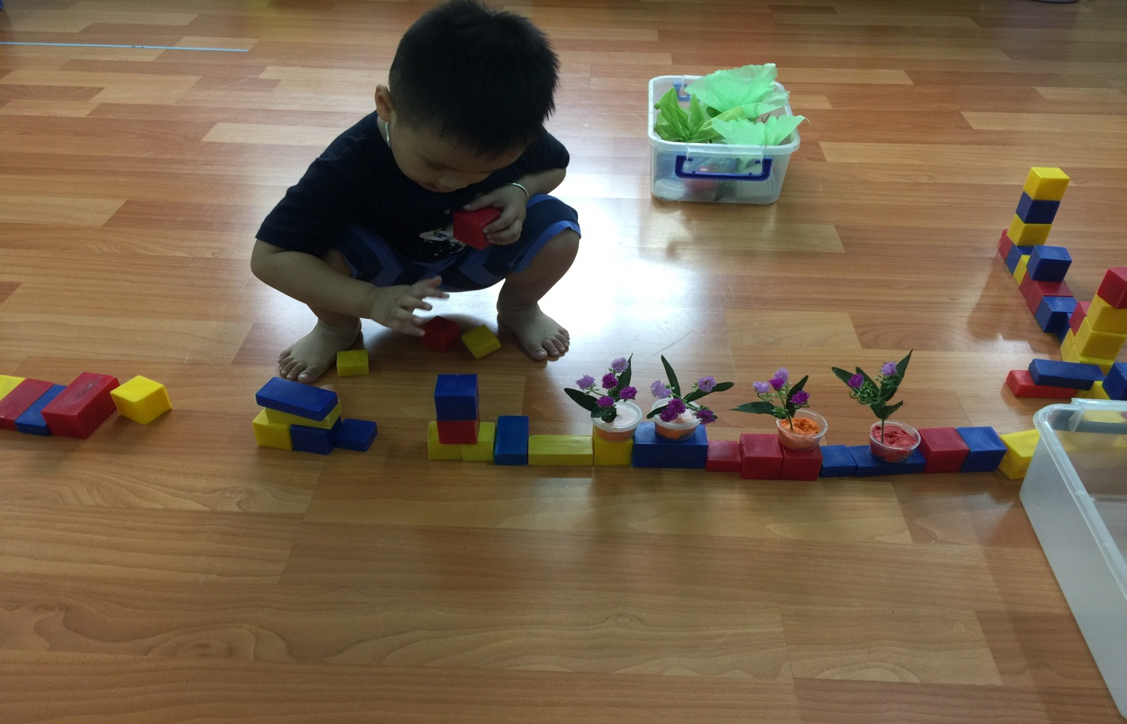

**RÈN KỸ NĂNG   
XẾP CẠNH – XẾP CHỒNG**

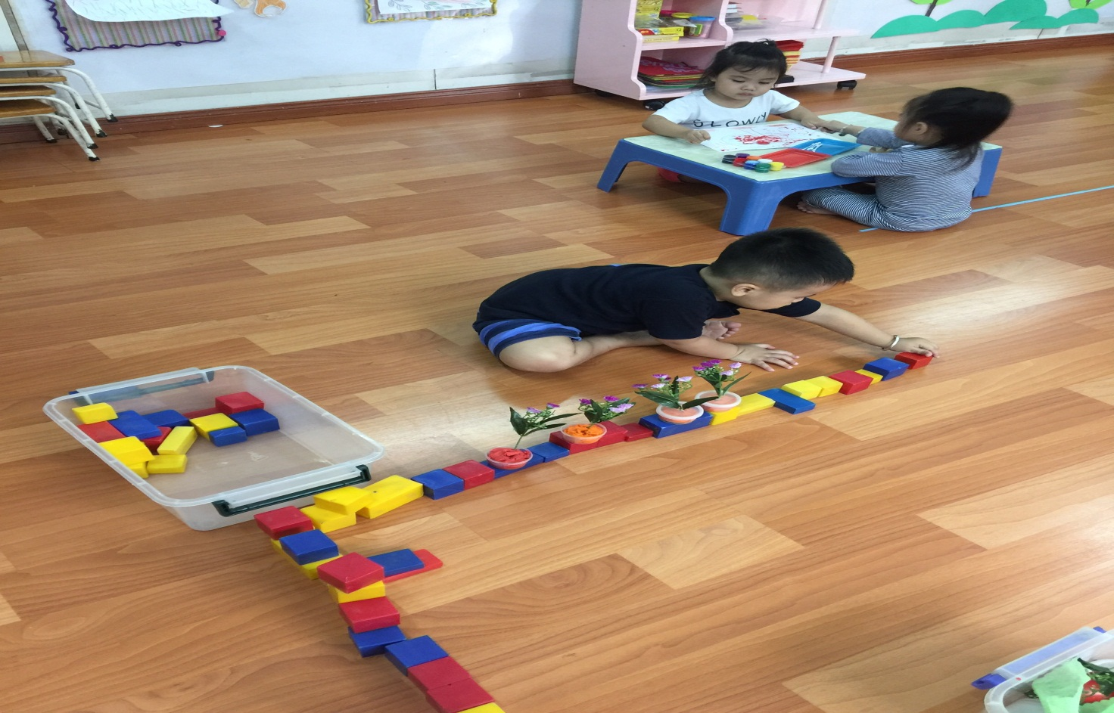

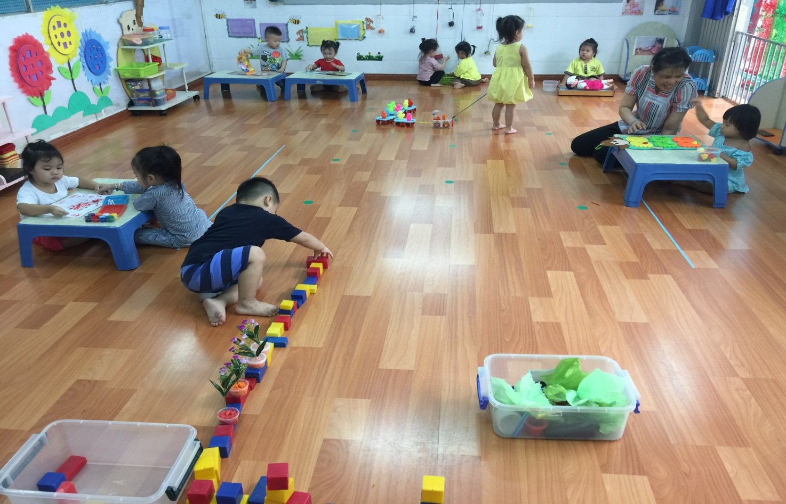

**BÉ VUI CHƠI CÁC GÓC**

